TOÁN
Tiết 118, Bài 76: EM ÔN LẠI NHỮNG GÌ ĐÃ HỌC (T1)
Trang 47
Thời gian thực hiện: Ngày 26 tháng 2 năm 2025

I. YÊU CẦU CẦN ĐẠT
- Ôn tập củng cố rèn luyện kĩ năng tổng hợp về đếm, đọc, viết, so sánh các số trong phạm vi 100000, luyện tập về làm tròn số.
- Vận dụng được các phép tính đã học vào giải quyết một số tình huống gắn với thực tế.
- Chủ động học tập, tìm hiểu nội dung bài học. Biết lắng nghe và trả lời nội dung trong bài học.
II. ĐỒ DÙNG DẠY HỌC
- Kế hoạch bài dạy, bài giảng Power point.
- SGK và các thiết bị, học liệu phục vụ cho tiết dạy.

III. HOẠT ĐỘNG DẠY HỌC
TG | Hoạt động của giáo viên | Hoạt động của học sinh
3P | - Hoạt động mở đầu:  * Khởi động:
 | - GV tổ chức trò chơi để khởi động bài học.  + Câu 1: Làm tròn số 2342 đến hàng trăm  + Câu 2: Tháng 12 có bao nhiêu ngày?  + Câu 3: Làm tròn số 35623 đến hàng nghìn?  - GV Nhận xét, tuyên dương.  - GV dẫn dắt vào bài mới | - HS tham gia trò chơi  + HS trả lời  - HS lắng nghe
28P | 2. Luyện tập:
 | Bài 1.  a, Đọc mỗi số sau (theo mẫu)  - Yêu cầu HS nêu yêu cầu bài.  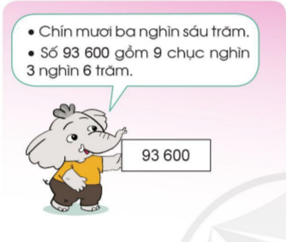  - GV yêu cầu HS đọc các số: 96821; 95070; 95031; HS nối tiếp đọc các số theo yêu cầu  - GV mời HS khác nhận xét.  - GV nhận xét, kết luận:  +96821: chín mươi sáu nghìn tám trăm hai mươi mốt.  + 95070: chín mươi lăm nghìn không trăm bảy mươi.  + 95031: chín mươi lăm nghìn không trăm ba mươi mốt.  + 92643: chín mươi hai nghìn sáu trăm bốn mươi ba  b, Trong các số ở câu a, số nào lớn nhất, số nào bé nhất?  - Gọi hs nêu kết quả.  - Gọi HS nhận xét  - GV nhận xét, tuyên dương.  + số lớn nhất: 96821  + số bé nhất: 92643  Bài 2: Số?  - GV yêu cầu HS nêu đề bài  - HS thảo luận và làm bài tập  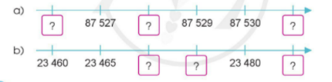  - Yêu cầu HS nhận xét  - GV Nhận xét , tuyên dương.  - Số còn thiếu thứ tự lần lượt là:  a, 87526; 87529; 87531  b, 23470; 23475; 23485  Bài 3. Làm tròn giá bán mỗi quyển sách sau đến hàng nghìn  - GV yêu cầu HS đọc đề bài.  - YC HS làm bài tập cá nhân. Hoàn thành yêu cầu bài.  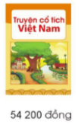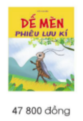  - Gọi HS trình bày kết quả  - Yêu cầu HS nhận xét  - GV nhận xét tuyên dương  + quyển truyện cổ tích Việt Nam: 54000 đồng  + quyển Dế Mèn phiêu lưu kí : 48000 đồng.  + Góc sân và khoảng trời: 26000 đồng  - GV cho HS ghi lại bài giải vào vở. | - HS quan sát mẫu và đọc các số theo yêu cầu bài  - HS thực hiện  + HS nhận xét, bổ sung.  - HS lắng nghe  - HS trả lời  - HS nhận xét, bổ sung  - HS lắng nghe  - 1 HS đọc đề bài.  + HS làm bài theo nhóm đôi  + Nhóm trình bày bài.  - HS nhận xét, bổ sung  - HS lắng nghe  - 1 HS Đọc đề bài.  + HS thực hiện  - HS nêu kêt quả  - HS nhận xét, bổ sung  - HS lắng nghe  - HS ghi lại bài giải vào vở.
4P | 3. Hoạt động nối tiếp:
 | * Gọi HS nêu cảm nhận sau giờ học  + Sau giờ học em biết thêm được những điều gì?  + Nêu cách làm số tròn nghìn?  - Nhận xét tiết học. | - HS nêu  - HS nêu
IV. ĐIỀU CHỈNH SAU BÀI DẠY
.......................................................................................................................................
.......................................................................................................................................
.......................................................................................................................................

